**附件3**

**院外护理服务**

说明：此功能择期上线，敬请期待

1. 院外服务流程：

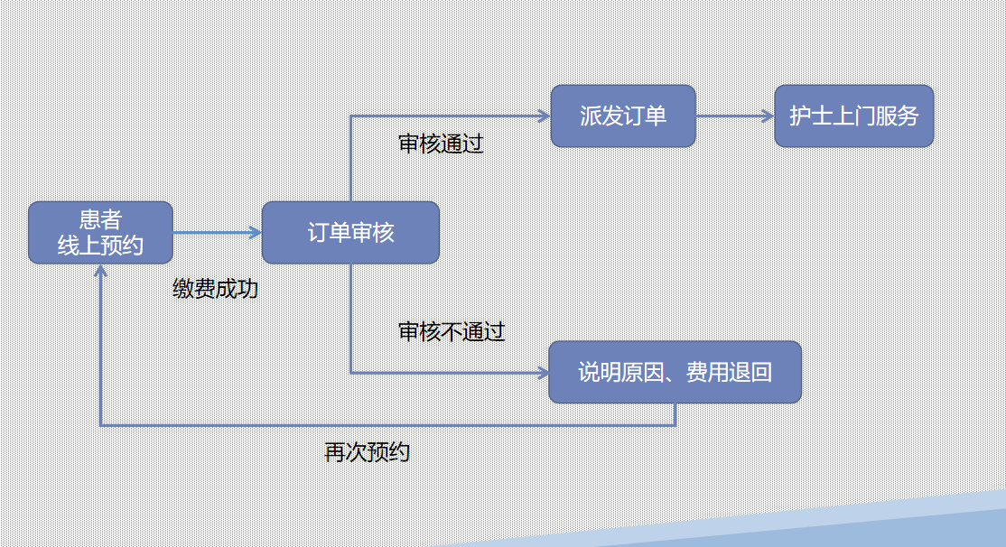

1. 价格公式

根据《山西省公立医疗机构医疗服务项目价格》，院外护理服务费用为：

康复治疗类：项目费+服务费+交通费

留置导尿、胃管护理类：项目费+服务费+交通费

压疮、造口护理类：项目费+服务费+交通费

**三、详细操作流程演示：**

操作流程：打开“长治市第二人民医院小程序”

🡪点击“院外服务”

🡪根据不同的服务分类进行，点击需要的服务项目名称

🡪点击“购买服务”

🡪新建/切换就诊人

🡪点击“获取手机号”

🡪根据页面提示填写相关信息

🡪点击“提交”

|  |  |  |  |
| --- | --- | --- | --- |
|  |  |  |  |

备注：

1）获取手机号时，确定是否可以及时接听电话。如若不能点击“使用其他手机号码”重新填写

2）历史使用人，可直接点击姓名，快速填写信息

**四、服务记录查询**

操作流程：打开“长治市第二人民医院小程序”

🡪点击“就医助手”

🡪点击“院外服务”

🡪点击“服务记录申请”

🡪查看订单记录及状态

🡪选择需要查看的服务记录，查看详情，进行“缴费”、“服务评价”

|  |  |
| --- | --- |
|  |  |

备注：

状态【立即支付】：患者提交订单，未付款；

状态【待分配】：患者提交订单并支付，等待后台审核；

状态【已分配】：后台通过审核，并分配了护士。患者等待上门服务。

状态【服务中】：护士出发，进行上门服务；

状态【已结束】：服务结束，患者可以进行服务评价。